Учитељ чита питања.  1.Заокружи шта је веће? 2. Заокружи шта је најмање?  3. Заокружи црвеном бојом –десно , плавом бојом -лево:  а)У којој руци дечак држи кантицу:  б) У којој руци девојчица држи кантицу?  В) Обој слику  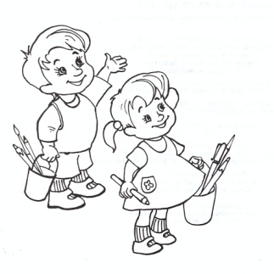  4.Нацртај ниже дрво:  5.Нацртај горе, а доле :  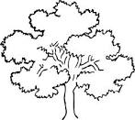 | Учитељ чита питања.  1.Заокружи шта је веће? 2. Заокружи шта је најмање?  3. Заокружи црвеном бојом –десно, плавом бојом -лево:  а)У којој руци дечак држи кантицу:  б) У којој руци девојчица држи кантицу?  В)Обој слику  4.Нацртај ниже дрво:  5.Нацртај горе, а доле :

